

**Projekt Leonardo da Vinci numer: 2009-1-PL1-LEO05-05016**



**Polskie Stowarzyszenie Menedżerów Budownictwa**

**BIBLIOTEKA MENEDŻERA BUDOWLANEGO**

Rezultat projektu pt:

**“Common Learning Outcomes for European Managers in Construction II„**

**“Model certyfikacji i wzajemnego uznawania kwalifikacji menedżerów i inżynierów budowlanych w Unii Europejskiej – opracowanie bazy podręczników dla podyplomowych studiów uzupełniających, etap II„**

współfinansowanego z programu Leonardo da Vinci  
przez Fundację Rozwoju Systemu Edukacji



"Projekt został zrealizowany przy wsparciu finansowym Komisji Europejskiej w ramach programu „Uczenie się przez całe życie”. Publikacja odzwierciedla jedynie stanowisko autora i Komisja Europejska ani Narodowa Agencja nie ponoszą odpowiedzialności za umieszczoną w niej zawartość merytoryczną oraz za sposób wykorzystania zawartych w niej informacji."

"This project has been funded with support from the European Commission under the Lifelong Learning Programme. This publication reflects the views only of the author, and the Commission cannot be held responsible for any use which may be made of the information contained therein."

**WARSZAWA, LISTOPAD 2011**

Założenia do Biblioteki Menedżera Budowlanego powstały po konsultacjach z sektorem budownictwa w ramach projektu, współfinansowanego ze środków programu Leonardo da Vinci (prowadzonego przez Zakład Inżynierii Produkcji i Zarządzania w Budownictwie w latach 2002-2004) pt: „System kształcenia, rozpoznawania i potwierdzenia kwalifikacji menedżerów i inżynierów budowlanych oraz pracowników budownictwa w Unii Europejskiej”.

**Biblioteka Menedżera Budowlanego zawiera następujące podręczniki:**

1. **opracowane w latach 2006-2008:**
2. Zarządzanie finansami w budownictwie (Financial Management in Construction)
3. Zarządzanie zasobami ludzkimi w budownictwie (Human Resources Management)
4. Partnerstwo w budownictwie (Partnering in Construction)
5. Zarządzanie firmą budowlaną (Commercial Management)
6. Zarządzanie nieruchomościami (Real Estate Management)
7. Zarządzanie projektem w budownictwie (Project Management)
8. Zarządzanie budową (Construction Management)

Powyższe podręczniki, wydane przez firmę Poltext, dostępne są w księgarniach.

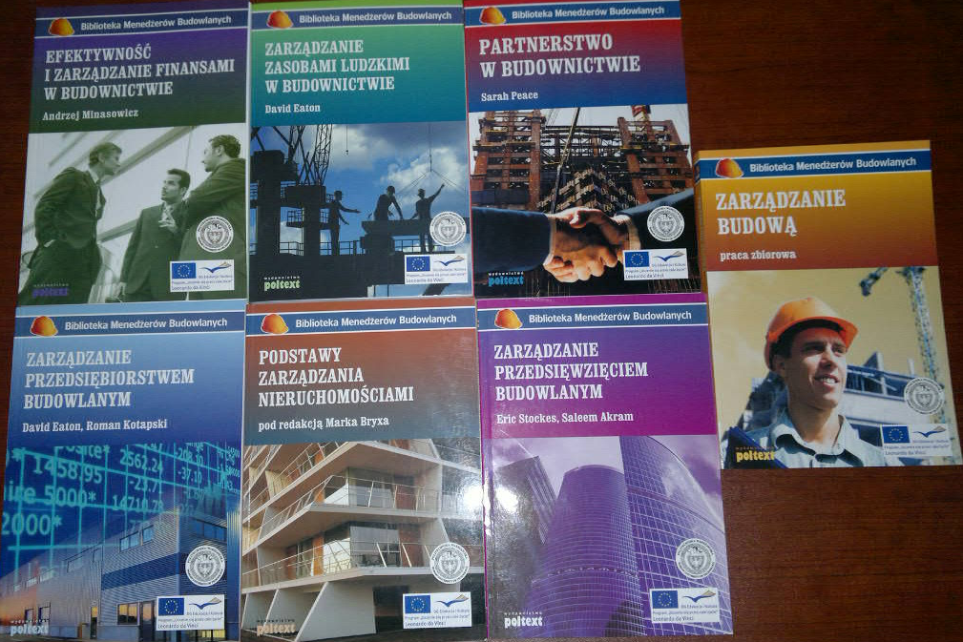

1. **opracowane w latach 2009-2011:**
2. Zarządzanie ryzykiem w budownictwie (Risk Management in Construction)
3. Zarządzanie procesami budowlanymi i Lean Construction (Lean Management in Construction)
4. Metody komputerowe w zarządzaniu projektami budowlanymi (Computer Methods in Management of Construction Projects)
5. Projekty PPP w budownictwie (PPP Projects in Construction)
6. Zarządzanie wartością w budownictwie (Value Management in Construction)
7. Najlepsze praktyki w projektach budowlanych (Good Practice in Construction Projects)
8. **w nowym projekcie Leonardo da Vinci, w latach 2012-2013, opracowane zostaną kolejne podręczniki:**
9. Audyty firm i projektów budowlanych (Due-diligence in Construction)
10. Motywacja i aspekty psychologiczne w budownictwie (Motivation and Psychological Aspects in Construction)
11. Profesjonalizm i etyka w budownictwie (Professionalism and Ethics in Construction)
12. Zasady zrównoważonego rozwoju w budownictwie (Sustainability in Construction)
13. Zasady bezpieczeństwa i ochrony zdrowia w budownictwie (Health and Safety in Construction)
14. Błędy projektowe i wykonawcze w projektach budowlanych (Pathology in Construction)

Biblioteka Menedżera Budowlanego uznawana jest przez AEEBC (The Association of European Building Surveyors and Construction Experts) jako spełniająca kryteria Dyrektywy Unii Europejskiej o Rozpoznawaniu Kwalifikacji Zawodowych numer 2005/36/EEC z dnia 30.09.2005. AEEBC jest stowarzyszeniem kilkunastu krajowych organizacji zrzeszających ekspertów budowlanych (wg poniższej listy).

* Union Belge des Géometres-Experts (Belgia)
* Compagnie Française des Experts Construction (Francja)
* Konstruktorforeningen (Dania)
* Bundesverband Deutscher Bausachverständiger e.V. – BbauSV (Niemcy)
* Consiglio Nazionale Geometri (Włochy)
* NBVK Nederlandse Vereniging van Bouwkostendeskundigen (Holandia)
* Society of Chartered Surveyors (Irlandia)
* Chartered Institute of Building (Irlandia)
* The Royal Institution of Chartered Surveyors (Wielka Brytania)
* Association of Building Engineers (Wielka Brytania)
* Chartered Institute of Architectural Technologists (Wielka Brytania)
* Consejo General de la Arquitectura Técnica de Espańa (Hiszpania)
* Polish Association of Building Managers (Polska)
* Svenska Byggingenjörers Riksförbund SBR (Szwecja)
* Rakennusmestarit Jansinöörit amk RKL (Finlandia)

AEEBC opracowała system rozpoznawania budowlanych kwalifikacji menedżerskich w Unii Europejskiej, poprzez przygotowanie zasad i procedur przyznawania menedżerom i inżynierom budowlanych karty EUR BE (European Building Expert).

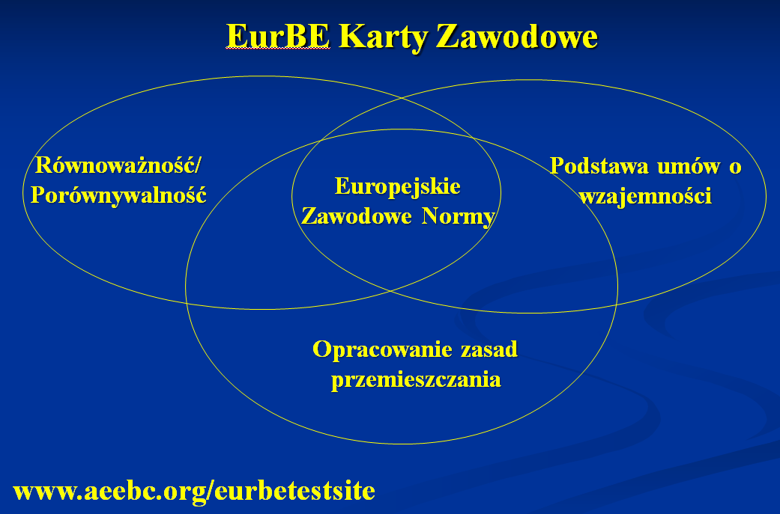

We wrześniu 2011 roku został powołany oraz zaakceptowany przez AEEBC pierwszy skład **polskiego Krajowego Komitetu Monitorującego Karty EUR BE**. W sprawie uzyskania karty EUR BE prosimy o kontakt z Polskim Stowarzyszeniem Menedżerów Budownictwa: [psmb@psmb.pl](mailto:psmb@psmb.pl)

**BIBLIOTEKA MENEDŻERÓW BUDOWLANYCH OPRACOWYWANA JEST W PROJEKTACH LEONARDO DA VINCI PRZEZ NASTĘPUJĄCE ORGANIZACJE:**

|  |  |
| --- | --- |
|  | **PROMOTOR PROJEKTÓW:**  POLITECHNIKA WARSZAWSKA, WYDZIAŁ INŻYNIERII LĄDOWEJ, ZAKŁAD INŻYNIERII PRODUKCJI I ZARZĄDZANIA W BUDOWNICTWIE, **POLSKA**  **www.il.pw.edu.pl** |
|  | **PARTNERZY PROJEKTÓW:** |
|  | ASSOCIATION OF BUILDING SURVEYORS AND CONSTRUCTION EXPERTS (AEEBC), **BELGIA**  **www.aeebc.org** |
|  | UNIVERSIDAD POLITÉCNICA DE VALENCIA (PUV),  **HISZPANIA**  **www.upv.es** |
|  | UNIVERSITY OF SALFORD (UOS), **WIELKA BRYTANIA**  **www.salford.ac.uk** |
|  | TECHNICAL UNIVERSITY OF DARMSTADT (TUD),  **NIEMCY**  **www.tu-darmstadt.de** |
|  | UNIVERSIDADE DO MINHO (UMINHO), **PORTUGALIA**  **www.uminho.pt** |
|  | KATHOLIEKE HOGESCHOOL KEMPEN (KHK), **BELGIA**  **www.khk.be** |
|  | CHARTERED INSTITUTE OF BUILDING (CIOB)  **WIELKA BRYTANIA**  **www.ciob.org.uk** |
|  | CHARTERED INSTITUTE OF BUILDING IRELAND (CIOBIE), **IRLANDIA**  **www.ciob.org.uk** |
|  | POLSKIE STOWARZYSZENIE MENEDŻERÓW BUDOWNICTWA, (PSMB), **POLSKA**  **www.psmb.pl** |
|  | POLISH BRITISH CONSTRUCTION PARTNERSHIP (PBCP), **POLSKA**  **www.pbcp.com.pl** |